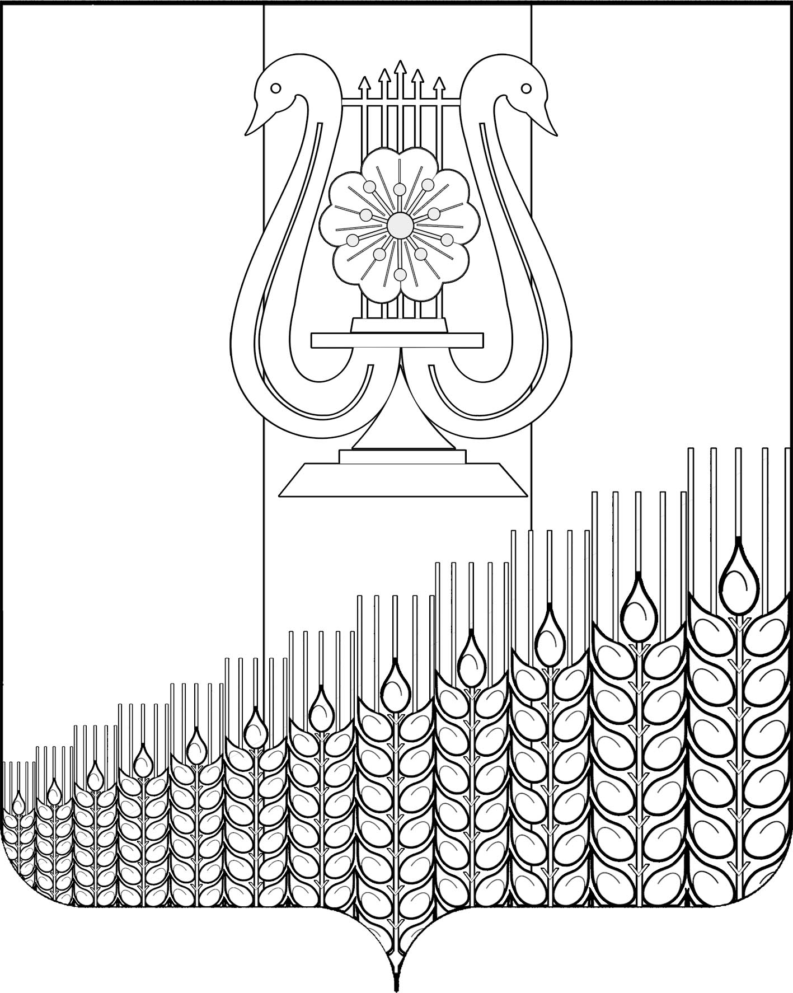
АДМИНИСТРАЦИЯ ПЕРВОМАЙСКОГО СЕЛЬСКОГО ПОСЕЛЕНИЯ
КУЩЕВСКОГО РАЙОНА

ПОСТАНОВЛЕНИЕ
от 12.03.2020 г. № 65
поселок Первомайский

О передаче муниципального имущества
Первомайского сельского поселения Кущёвского района
в оперативное управление муниципальному учреждению
культуры «Культурно-досуговый центр Первомайского
сельского поселения»

Руководствуясь Федеральным Законом № 131-ФЗ от 06 октября 2003 года «Об общих принципах организации местного самоуправления в Российской Федерации» и Уставом Первомайского сельского поселения Кущевского района, п о с т а н о в л я ю:
- Передать в оперативное управление МУК «Культурно-досуговый центр Первомайского сельского поселения» следующее муниципальное имущество:
- нежилое здание «Клуб пос.Красная Заря», площадью 221,6 кв.м., кадастровый номер 23:17:1102010:913, расположенное по адресу: Российская Федерация, Краснодарский край, Кущевский район, п.Красная Заря, ул.Московская, дом № 14;
- нежилое здание «Клуб хут.Пролетарский», площадь 154,3 кв.м., кадастровый номер 23:17:0702005:1162, расположенное по адресу: Российская Федерация, Краснодарский край, Кущевский район, х.Пролетарский, ул.Центральная, дом № 11.
2. Директору МУК «Культурно-досуговый центр Первомайского сельского поселения» А.С.Лигус обеспечить государственную регистрации права оперативного управления на объект недвижимости в межмуниципальном отделе по Ленинградскому, Кущевскому и Староминскому районам Управления Росреестра по Краснодарскому краю
3. Специалисту финансового отдела Е.А.Семак внести соответствующие изменения в реестр муниципального имущества Первомайского сельского поселения Кущевского района.
4. Общему отделу администрации Первомайского сельского поселения (Дмитриченко) обнародовать настоящее постановление в специально установленных местах для обнародования и разместить в информационной сети «Интернет» на официальном сайте администрации Первомайского сельского поселения.
5. Контроль за исполнением данного постановления оставляю за собой.
6. Настоящее постановление вступает в силу со дня его подписания.

Глава Первомайского сельского поселения
Кущевского района М.Н.Поступаев

ПРИЛОЖЕНИЕ
к постановлению администрации Первомайского сельского поселения Кущевского района
от 12.03.202020 года № 65

Акт
приема- передачи муниципального имущества
в оперативное управление МУК «Культурно-досуговый центр
Первомайского сельского поселения»

№ п/п | Наименование передаваемого имущества | Адрес | Балансовая стоимость (руб.) | Остаточная стоимость (руб.)
1 | 2 | 3 | 4 | 5
1. | нежилое здание «Клуб пос.Красная Заря», площадью 221,6 кв.м., кадастровый номер 23:17:1102010:913 | Адрес (местоположение): Российская Федерация, Краснодарский край, Кущевский район, п.Красная Заря, ул.Московская, дом № 14 | 3 170 419,36 | 0
2. | нежилое здание «Клуб хут.Пролетарский», площадь 154,3 кв.м., кадастровый номер 23:17:0702005:1162 | Адрес (местоположение): Российская Федерация, Краснодарский край, Кущевский район, х.Пролетарский, ул.Центральная, дом № 11 | 1,00 | 1,00

ЛИСТ СОГЛАСОВАНИЯ

проекта постановления администрации Первомайского сельского
поселения Кущевского района от 12.03.2020 №65 «О передаче муниципального имущества Первомайского сельского поселения Кущёвского района
в оперативное управление муниципальному учреждению
культуры «Культурно-досуговый центр Первомайского
сельского поселения»

Проект подготовлен и внесен:
Общим отделом администрации
Специалист 1 категории С.Г.Мороз

Проект согласован:
Заместитель главы
Первомайского сельского поселения
Кущевского района С.Г.Емельянов

Начальника общего
отдела администрации И.И.Дмитриченко

